**WEB – תרגיל 1**

1. הסבר כללי

אתר "BAR" יהווה פלטפורמה לתרגול של השפה האנגלית וישמש את אחותי כמערכת מידע אשר תספק מידע על ביצועי התלמיד.

אחותי, העוסקת כמורה פרטית, פנתה אליי בבקשה לאתר בו התלמידים שלה יוכלו להיכנס ולתרגל שאלות באנגלית בדרך אינטראקטיבית ושתהיה לה בקרה על ביצועיהם.  
כיום מה שקורה זה שהיא מבקשת מהתלמיד להכין שיעורים ורק שהיא מגיעה למפגש הבא היא עוברת עליהם, דבר אשר מבזבז זמן שיעור יקר.

פיתוח האתר יעזור לה להיות בבקרה על התלמידים ויחסוך זמן כך שהשיעור יהיה מיטבי. כמו כן, הלימוד דרך האתר יהפוך את הלמידה למהנה יותר עבור התלמידים ויחסוך דפים מיותרים.

1. דרישות UX
2. המשתמשים

משתמשי האתר יהיו המורים הפרטיים לאנגלית ותלמידיהם.

1. צרכי המשתמשים

צרכי התלמידים: תרגול השפה האנגלית והרחבת אוצר המילים בממשק נוח.

צרכי המורים: דרך נוחה לתרגול התלמידים ושמירת מעקב.  
לראות את ביצועי התלמידים שלהם.  
האפשרות לבצע חיפוש לפי תלמיד ספציפי ולסנן לפי תאריכים, קטגוריית השאלות, וסוגי התרגולים.

1. השירותים שהאפליקציה נותנת למשתמש

התחברות/יצירת חשבון חדש כחלק משימוש בשירות שהאתר מציע.

תרגול אוצר מילים ודקדוק בשפה האנגלית במספר סוגי תרגולים שונים כגון: התאמת מילה לתמונה, התאמת פירוש למילה ושאלות השלמת משפטים בשפה האנגלית.

משתמש מסוג תלמיד יוכל לראות את הנתונים הקשורים לתרגולים שעשה כמו ציון, סוג התרגול, קטגוריית השאלות, והשאלות בהם טעה.

משתמש מסוג מורה יוכל לצפות בנתונים של התלמידים המשויכים לו.

1. התהליך המדויק שמאפשר את השירות

המשתמש צריך ליצור חשבון חדש ולהתחבר עם פרטיו המזהים. במידה והמשתמש מורה הוא יסמן את התיבה המתאימה והמערכת תסווג אותו כמורה במידה והמשתמש תלמיד יהיה עליו לבחור מתוך רשימה נגללת מי המורה שלו.  
לאחר ההתחברות המשתמש יוכל לבחור כיצד לתרגל שאלות בנוסח השלמת משפטים, בצורת שאלות אמריקאיות בו עליו לסמן את התשובה הנכונה על פני כמה תשובות או תמונות או על ידי הקלדה שם הוא יקליד את התשובה בתיבה המיועדת.

1. התוכן הנדרש על מנת לספק את השירות

פרטים מזהים אודות המשתמש לרישום והתחברות (שם פרטי, שם משפחה, שם משתמש וסיסמה) ומאגר שאלות ותשובות.

1. מבנה הנתונים הנדרש על מנת לספק את השירות

נשתמש במודל טבלאי ובשפת SQL.

**מבנה הטבלאות:**

קטגוריה (ENUM), סוג תרגול (ENUM).

טבלת שאלות: ID שאלה (מפתח ראשי), שאלה, תמונה, קטגוריה (מפתח זר קטגוריות), פתרון (מפתח זר פתרונות).

טבלת פתרונות: פתרון (מפתח ראשי), פירוש.

טבלת משתמשים: שם משתמש (מפתח ראשי), סיסמא, שם פרטי, שם משפחה, האם מורה, מורה (מפתח זר משתמשים).

טבלת תרגולים: ID תרגול (מפתח ראשי), תאריך ושעה, ציון (שדה מחושב), סוג תרגול (מפתח זר סוגי תרגול), שם משתמש (מפתח זר משתמשים), שאלות (מפתח זר שאלות), תשובות המשתמש.

טבלת פרטי התרגול: ID תרגול (מפתח ראשי + זר תרגולים), ID שאלה (מפתח ראשי + זר שאלות), תשובת המשתמש.

1. ספציפיקציות UI
2. הרושם שהאפליקציה מבקשת להותיר על המשתמשים היא חדשנות שתתאפיין ביכולת למידה חדשה ומרעננת ונוחות שימוש שיתבטא בפשטות, ויכולת חיפוש וסינון מצומצמת על מנת להשאיר את המידע החיוני ברור למשתמש.
3. האמצעים הגרפיים שישמשו אותי לביצוע משימה זו הם:

מיעוט עמודים וכפתורים על מנת שלמשתמש תהיה חוויה פשוטה בלי להסתבך בניווט באתר.  
בטבלאות המעקב אציג מידע מועט וחיוני בלבד על מנת שהטבלה תהיה ברורה וקריאה.  
אבחר בצבעים המשדרים הרגשה נעימה וקלילות ושלא מזיקים לעיניים כמו אדום בהיר, כתום או צהוב.

1. Wireframes

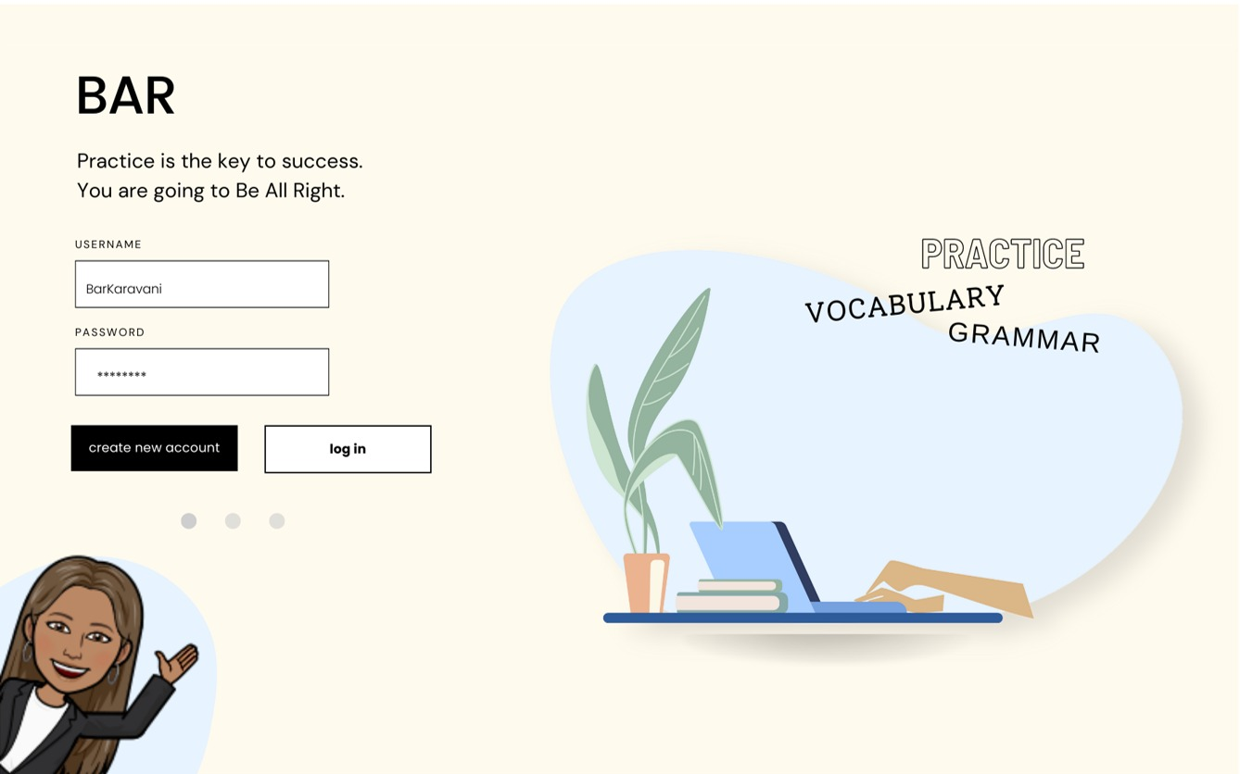**מסך 1:** מסך הכניסה  
בעמוד זה המשתמש יוכל לבחור האם ליצור משתמש חדש או האם להתחבר למשתמש קיים.

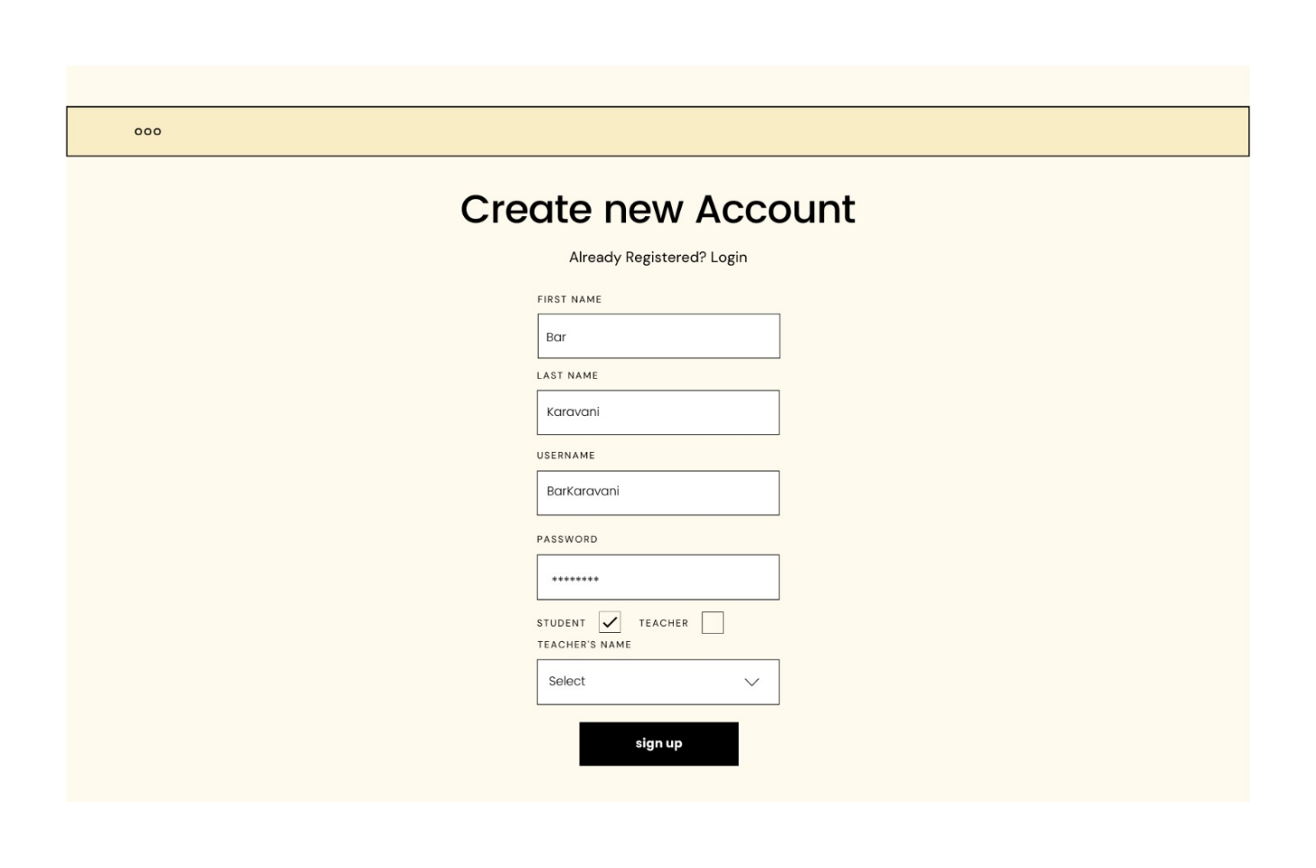**מסך 2:** מסך הרישום  
בעמוד זה המשתמש ייצור משתמש חדש לאתר. הוא יצטרך להזין שם מלא, שם משתמש, סיסמא לבחור האם הוא מורה או תלמיד ובמידה ומסמן תלמיד יהיה עליו לבחור את שם המורה הפרטי שלו מתוך רשימת מורים.

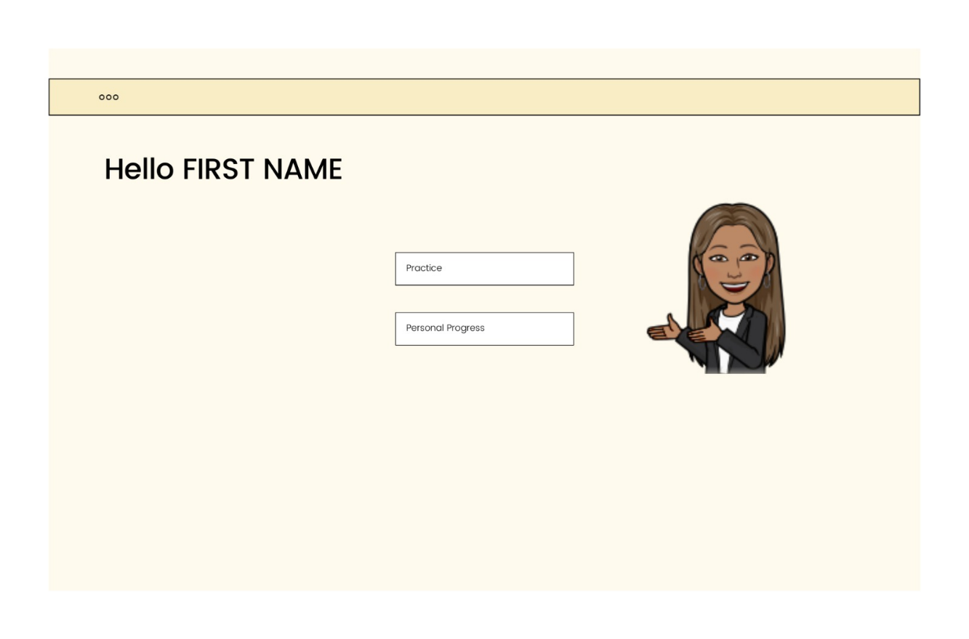**מסך 3:** המסך הראשי  
בעמוד זה המשתמש יבחר אחת משתי אופציות, להתחיל לתרגל או לראות התקדמות.

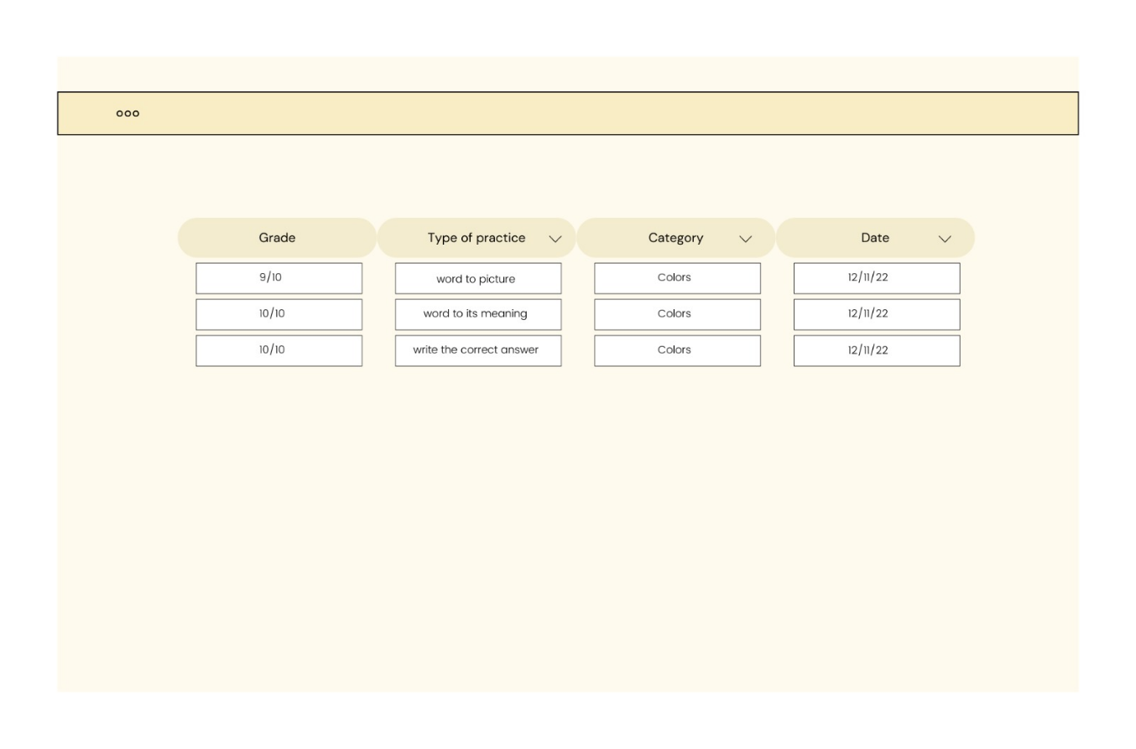**מסך 4:** מסך התקדמות התלמיד  
המשתמש יגיע למסך זה לאחר שבמסך הראשי בחר לראות התקדמות. שם הוא יראה את התרגולים שהוא ביצע, כמו כן הוא יוכל לבצע סינון למבחנים ואף ללחוץ על תרגול ספציפי ולראות את נתוניו.  
* במידה והמשתמש הוא מורה פשוט תתווסף עמודה של שם התלמיד, והוא יוכל לצפות בתרגולים של תלמידים המשויכים אליו.

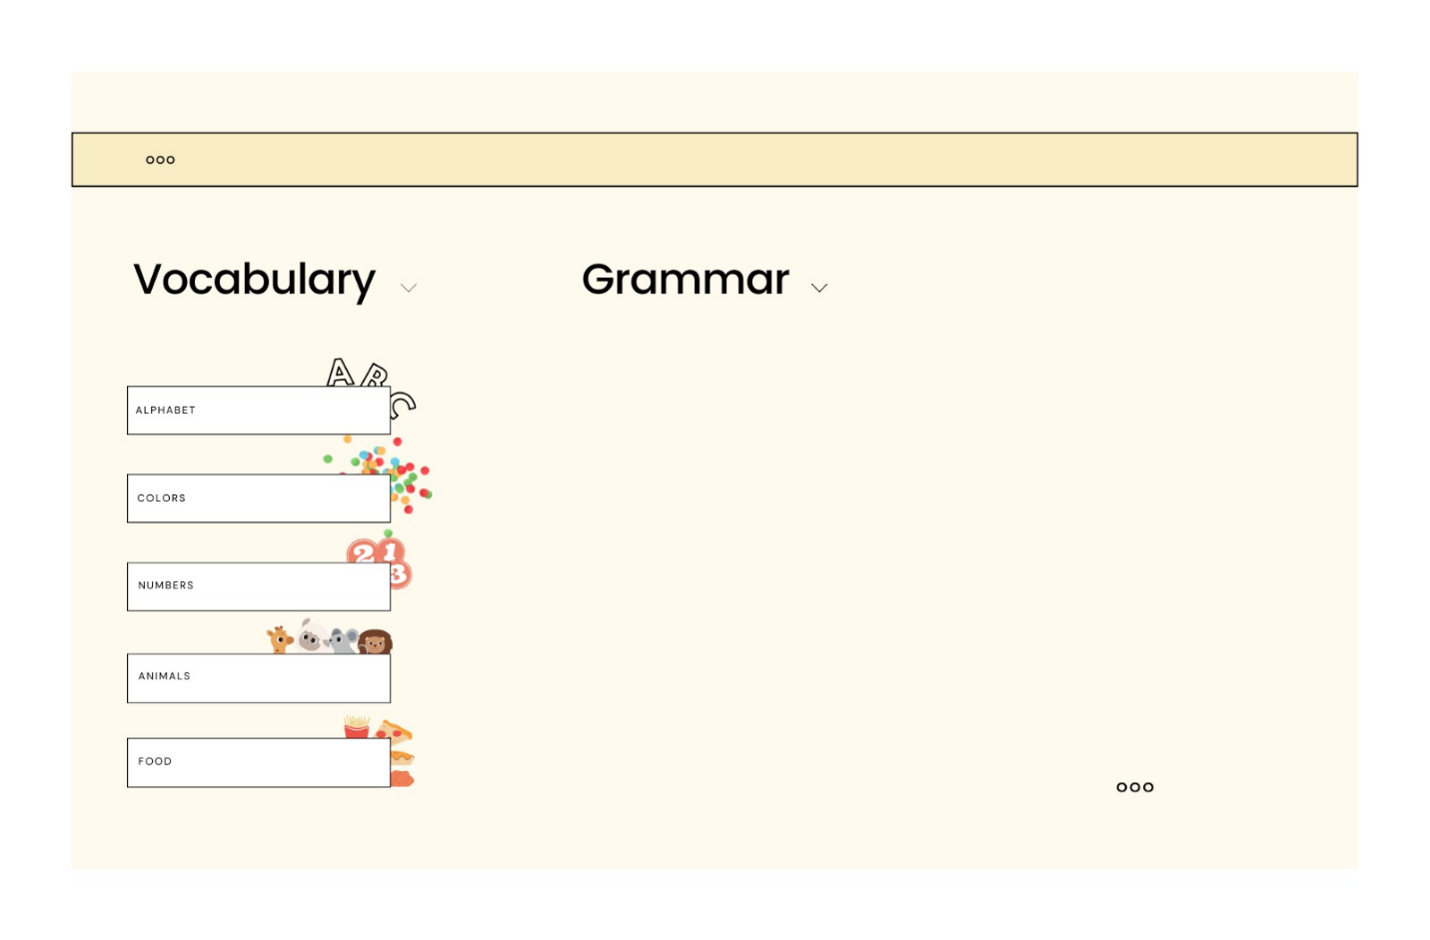**מסך 5:** מסך בחירת נושאי תרגול רצויים  
המשתמש יגיע לעמוד זה במידה וילחץ על התחל לתרגל במסך הראשי. בעמוד זה המשתמש יסמן מבין שתי אופציות (אוצר מילים או דקדוק) ולאחר מכן יבחר איזה קטגוריות הוא ירצה לתרגל.

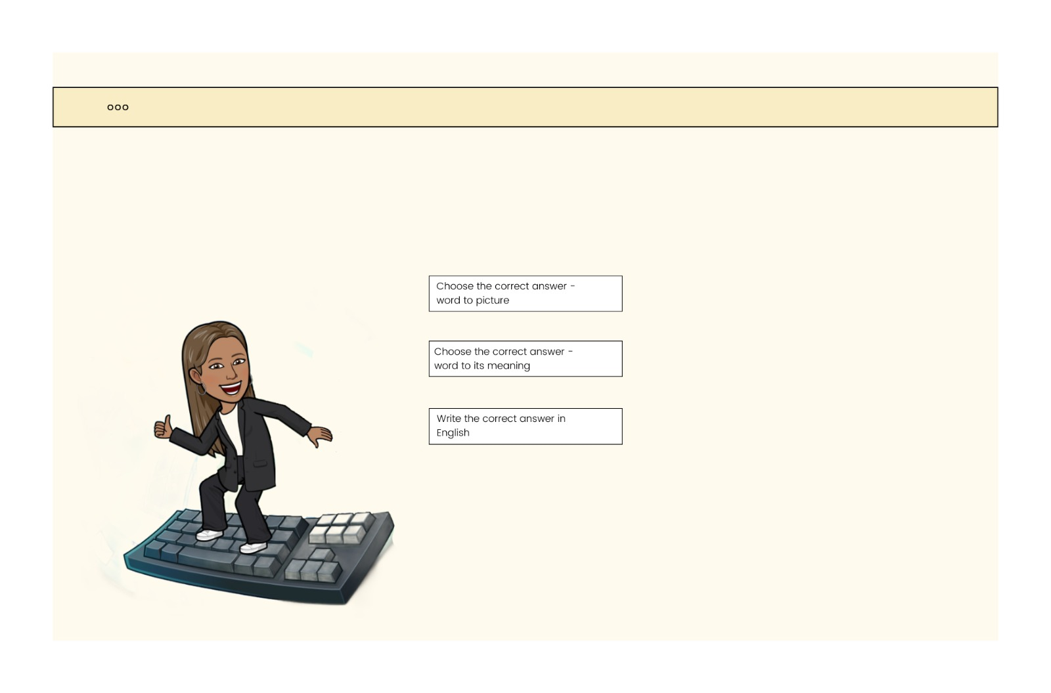**מסך 6:** מסך בחירת תרגול רצוי  
במסך זה המשתמש יחליט כיצד ירצה לתרגל את הקטגוריות שבחר

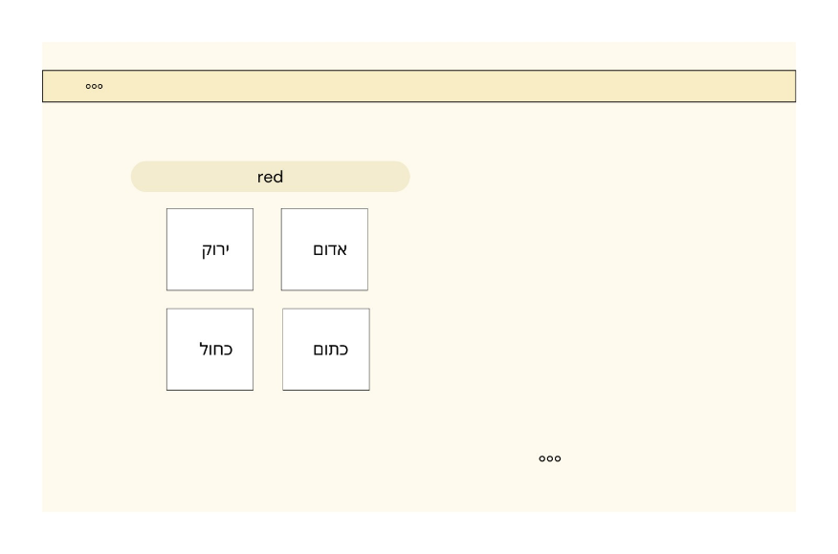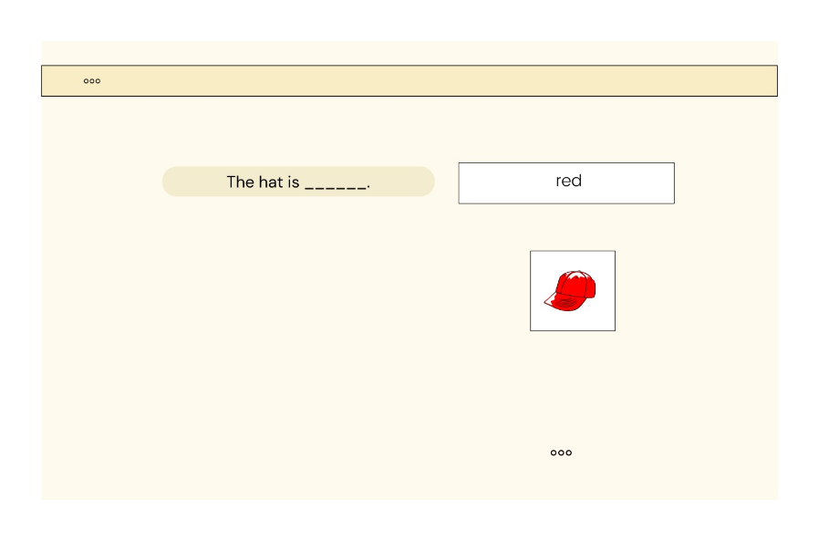**מסך 7:** מסכי התרגול

